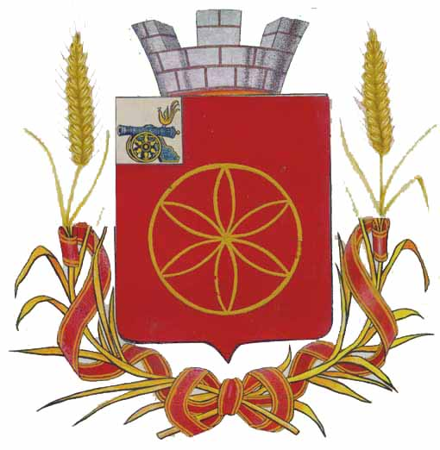

АДМИНИСТРАЦИЯ МУНИЦИПАЛЬНОГО ОБРАЗОВАНИЯ
«РУДНЯНСКИЙ МУНИЦИПАЛЬНЫЙ ОКРУГ»
СМОЛЕНСКОЙ ОБЛАСТИ

П О С Т А Н О В Л Е Н И Е

от 28.01.2025 № 32
Об определении типового многоквартирного жилого дома и индивидуального жилого дома, соответствующего средним условиям по уровню благоустройства, конструктивным и техническим параметрам на территории муниципального образования «Руднянский муниципальный округ» Смоленской области

В соответствии со ст.159 Жилищного кодекса РФ, Федеральным законом от 06.10.2003 N 131-ФЗ "Об общих принципах организации местного самоуправления в Российской Федерации", в целях установления регионального стандарта стоимости жилищно-коммунальных услуг, используемых при расчете субсидий на оплату жилого помещения и коммунальных услуг,

Администрация муниципального образования «Руднянский муниципальный округ» Смоленской области п о с т а н о в л я е т:
- Определитель следующие жилые дома, соответствующие средним параметрам по уровню благоустройства, конструктивным и техническим параметрам на территории муниципального образования «Руднянский муниципальный округ» Смоленской области:
- жилой многоквартирный дом с квартирным автономным отопление, централизованным холодным водоснабжением, автономным горячим водоснабжением, с централизованным водоотведением, оборудованный газовой плитой, лифт и мусоропровод отсутствуют;
- индивидуальный жилой дом с индивидуальным отоплением, централизованным холодным водоснабжением, индивидуальным горячим водоснабжением, местной канализацией, оборудованный газовой плитой.
- Настоящее постановление вступает в силу с момента его подписания и распространяет свое действие на правоотношения, возникшие с 01.01.2025 г.
- Контроль за исполнением настоящего постановления возложить на Заместителя Главы муниципального образования «Руднянский муниципальный округ» Смоленской области – начальник управления по развитию территорий С.Е. Брич.

Глава муниципального образования
«Руднянский муниципальный округ»
Смоленской области Ю. И. Ивашкин

